**Домашнее задание к занятию «2.4. Многопоточность в Android»**

**Задача №1. Glide**

**Легенда**

Возьмите [проект сервера с лекции](https://github.com/netology-code/andin-code/tree/master/06_android) и с его помощью реализуйте отображение аватарок в вашем приложении.

В качестве библиотеки для загрузки изображений используйте [Glide](https://bumptech.github.io/glide/).

Аватары с сервера можно получить по адресу /avatars/{name}, где name — это имя файла, которое сервер возвращает в поле authorAvatar у поста. Обратите внимание, что сервер возвращает файл с задержкой в несколько секунд.

**Задача №2. Rounded**

**Легенда**

Подгруженные вами с сервера аватарки будут выглядеть примерно так:

[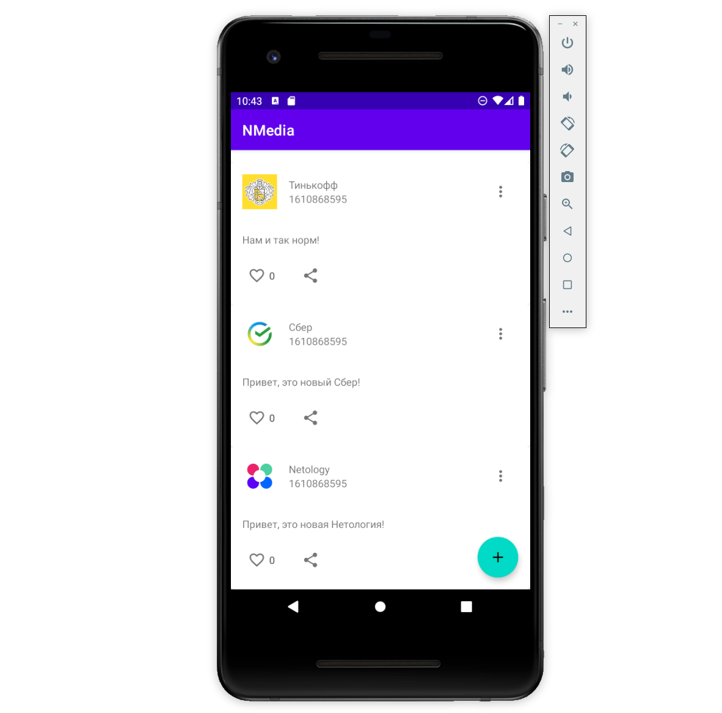](https://github.com/netology-code/andin-homeworks/blob/master/06_android/pic/avatars.png)

Заказчик хочет, чтобы аватарки были круглые. Поищите среди [методов трансформации](https://bumptech.github.io/glide/doc/transformations.html) тот, который подойдёт для этой задачи.

**Задача №3. Attachments\***

**Важно**: это необязательная задача. Её можно не выполнять. На зачёт это не повлияет.

**Легенда**

На сервере реализовали для некоторых постов вложения. Пока оно может быть только одно и только одного типа — IMAGE.

Вот как это выглядит (при запросе всех постов):

[

{

"id": 5,

"author": "Сбер",

"authorAvatar": "sber.jpg",

"content": "Появился новый способ мошенничества 😡 Злоумышленники звонят от имени банка и говорят, что для клиента выпущена новая, особо защищённая карта, которую можно добавить в приложение «Кошелёк» на смартфоне. Под диктовку мошенника человек привязывает к Кошельку его карту, причём указывает своё имя. Если карту пополнить, деньги уйдут мошеннику.\n\nДело в том, что в Кошелёк можно добавить любую, даже чужую, карту, а имя поставить какое угодно. Но чужая банковская карта не будет отображаться, например, в СберБанк Онлайн.",

"published": 1610869589,

"likedByMe": false,

"likes": 0,

"attachment": {

"url": "sbercard.jpg",

"description": "Предлагают новую карту? Проверьте, не мошенничество ли это!",

"type": "IMAGE"

}

},

{

"id": 4,

"author": "Netology",

"authorAvatar": "netology.jpg",

"content": "Подкасты любят за возможность проводить время с пользой и слушать познавательные лекции или беседы во время прогулок или домашних дел. Интересно, что запустить свой подкаст и обсуждать интересные темы может любой.",

"published": 1610869589,

"likedByMe": false,

"likes": 0,

"attachment": {

"url": "podcast.jpg",

"description": "Как запустить свой подкаст: подборка статей",

"type": "IMAGE"

}

},

{

"id": 3,

"author": "Тинькофф",

"authorAvatar": "tcs.jpg",

"content": "Нам и так норм!",

"published": 1610869589,

"likedByMe": false,

"likes": 0,

"attachment": null

},

{

"id": 2,

"author": "Сбер",

"authorAvatar": "sber.jpg",

"content": "Привет, это новый Сбер!",

"published": 1610869589,

"likedByMe": false,

"likes": 0,

"attachment": null

},

{

"id": 1,

"author": "Netology",

"authorAvatar": "netology.jpg",

"content": "Привет, это новая Нетология!",

"published": 1610869589,

"likedByMe": false,

"likes": 0,

"attachment": null

}

]

Изображения с сервера можно получить по адресу /images/{name}, где name — это имя файла, которое сервер возвращает в поле url у объекта attachment. Обратите внимание, что сервер возвращает файл с задержкой в несколько секунд.

Реализуйте для тех постов, у которых есть attachment, отображение картинки в посте:

[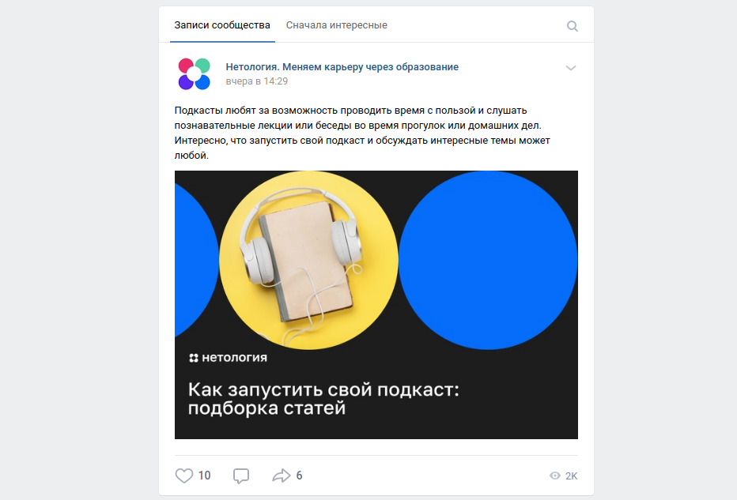](https://github.com/netology-code/andin-homeworks/blob/master/06_android/pic/attachment.png)